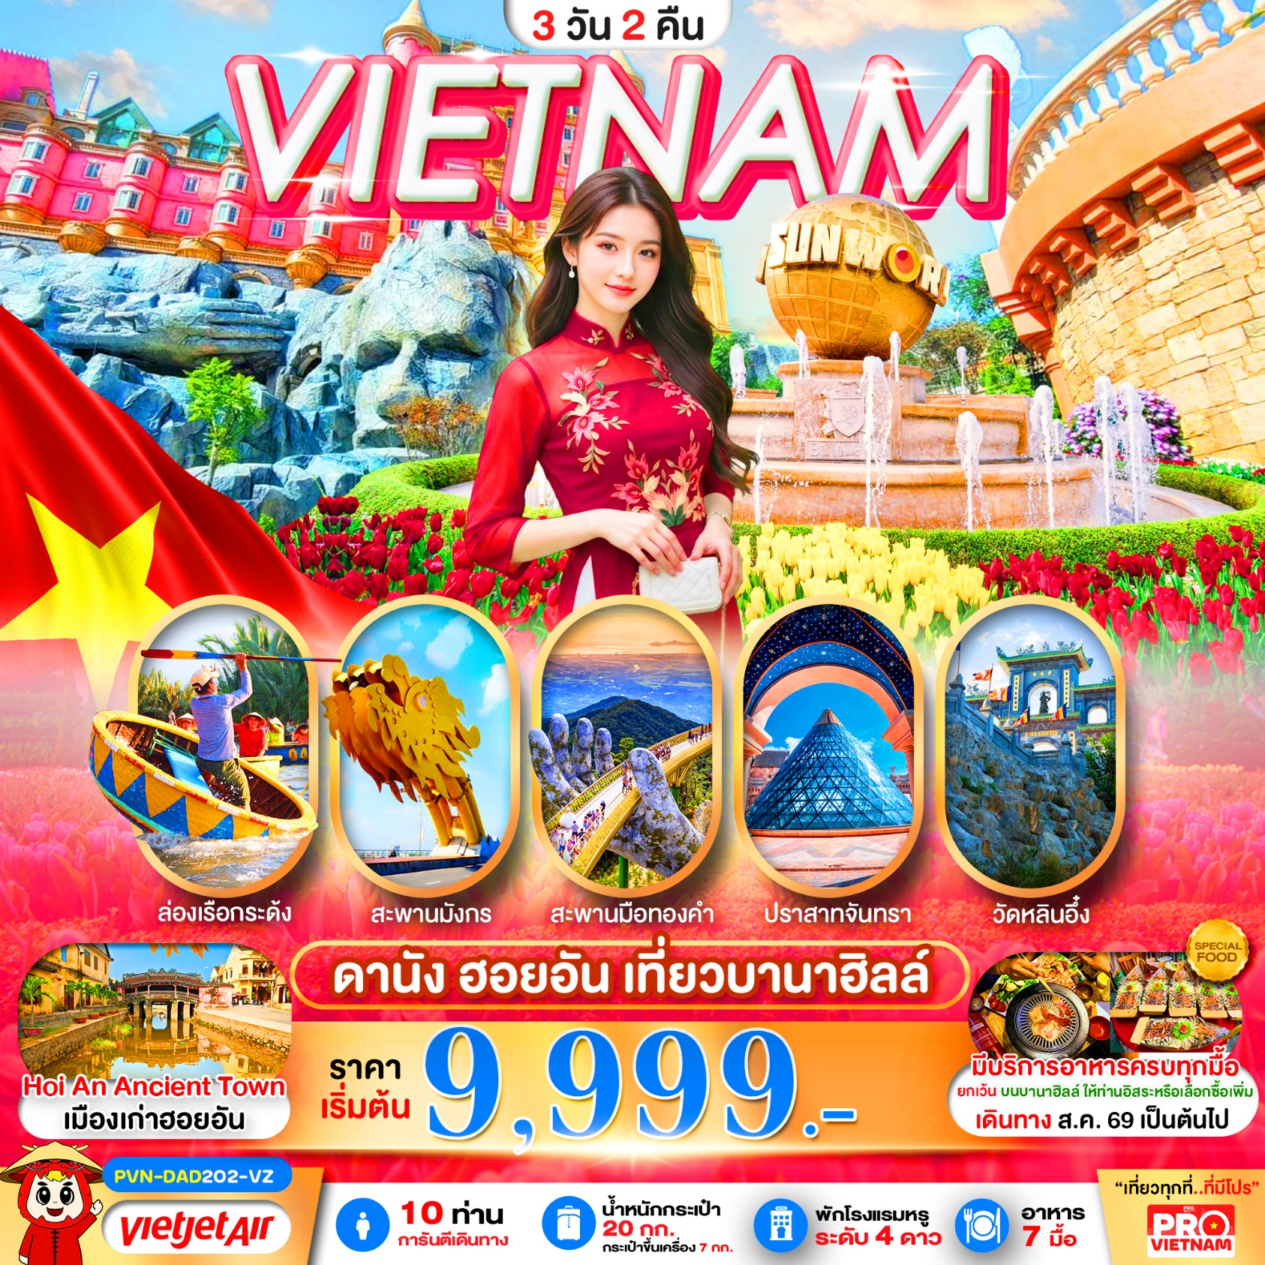

PRO VIETNAM 3วัน2คืน ดานัง ฮอยอัน เที่ยวบานาฮิลล์เต็มวัน
เที่ยวเวียดนามกลาง เมืองมรดกโลก เที่ยวคุ้ม บินเช้ากลับเย็น
พักหรู 4 ดาว 2 คืน เมืองดานัง
เยือนเมืองเก่าฮอยอัน นั่งเรือกระด้งสุดมันส์
เมนูพิเศษ อาหารเวียดนามต้นตำรับ หม้อไฟทะเล และ BBQ BUFFET

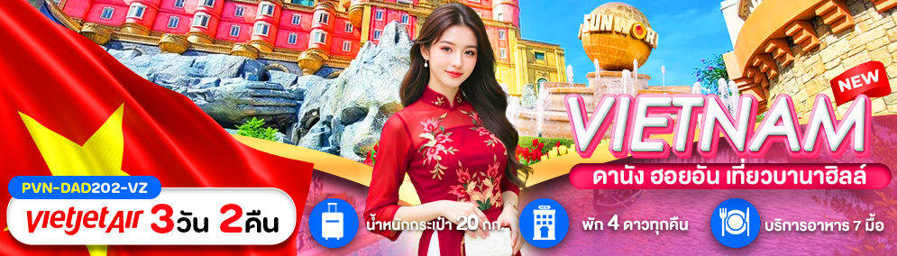

โปรแกรมการเดินทาง 3 วัน 2 คืน |  |  | ช่วงเวลาเดินทาง ส.ค. 69 เป็นต้นไป
รายละเอียดเที่ยวบิน
สายการบิน | เลขเที่ยวบิน | สนามบิน | เวลาบิน
 | VZ964 | สุวรรณภูมิ-ดานัง (BKK-DAD) | 08.15-09.55 น
 | VZ963 | ดานัง-สุวรรณภูมิ (DAD-BKK) | 18.10-19.55 น
ข้อมูลของเที่ยวบิน เป็นข้อมูลเบื้องต้น ที่ทางบริษัทฯ ได้ทำการจองไว้กับทางสายการบิน
ซึ่งอาจมีการเปลี่ยนแปลงได้ตามเหตุผลของสายการบิน
วันที่ | รายการท่องเที่ยว | รายละเอียดมื้ออาหาร  จำนวน 7 มื้อ |  |  | โรงแรมที่พัก  หรือเทียบเท่า
วันที่ | รายการท่องเที่ยว | เช้า | เที่ยง | เย็น | โรงแรมที่พัก  หรือเทียบเท่า
1 | สนามบินสุวรรณภูมิ-สนามบินดานัง-เมืองมรดกโลก  ฮอยอัน-หมู่บ้านแกะสลักหินอ่อน-ล่องเรือกระด้ง-ดานัง | - | 🍽 | 🍽  หม้อไฟทะเล | SEA GARDEN HOTEL  หรือเทียบเท่า
2 | ร้านหยกอัญมณี-นั่งกระเช้าลอยฟ้าสู่ยอดเขาบานาฮิลล์ (สะพานมือทองคำ-สวนดอกไม้นั่งรถราง-ปราสาทพระจันทร์-สวนสนุกแฟนตาซีพาร์ค)-ดานัง | 🍽 | - | 🍽  BBQ BUFFET | SEA GARDEN HOTEL  หรือเทียบเท่า
3 | วัดลิงห์อึ๋ง เจ้าแม่กวนอิม-ร้านผ้าไหม-สวนเอเปค-CAFÉ PALM BEACH-สะพานมังกร-สะพานแห่งความรัก (คาร์ฟดราก้อน)-ตลาดฮาน-สนามบินดานัง-สนามบินสุวรรณภูมิ | 🍽 | 🍽 | 🍽  BANH MI
*โปรแกรมอาจมีการสลับปรับเปลี่ยนได้ตามความเหมาะสมของโดยไม่ต้องแจ้งให้ทราบล่วงหน้า
แต่จะคำนึงถึงผลประโยชน์ชองผู้เดินทางเป็นสำคัญ*

** รายการทัวร์สามารถปรับเปลี่ยนได้ตามความเหมาะสม โดยไม่ต้องแจ้งให้ทราบล่วงหน้า**

อัตราค่าบริการ
ช่วงเวลาเดินทาง | ราคาผู้ใหญ่ | ราคาเด็ก (2-18 ปี) | ราคาพักเดี่ยว
เดือนสิงหาคม
01-03 สิงหาคม 2569 | 13,999 บาท | 13,999 บาท | 2,500 บาท
11-13 สิงหาคม 2569 | 12,999 บาท | 12,999 บาท | 2,500 บาท
17-19 สิงหาคม 2569 | 9,999 บาท | 9,999 บาท | 2,500 บาท
30 สิงหาคม-01 กันยายน 2569 | 10,999 บาท | 10,999 บาท | 2,500 บาท
เดือนกันยายน
12-14 กันยายน 2569 | 11,999 บาท | 11,999 บาท | 2,500 บาท
20-22 กันยายน 2569 | 11,999 บาท | 11,999 บาท | 2,500 บาท
26-28 กันยายน 2569 | 11,999 บาท | 11,999 บาท | 2,500 บาท
เดือนตุลาคม
04-06 ตุลาคม 2569 | 12,999 บาท | 12,999 บาท | 2,500 บาท
17-19 ตุลาคม 2569 | 13,999 บาท | 13,999 บาท | 2,500 บาท
21-23 ตุลาคม 2569 | 14,999 บาท | 14,999 บาท | 2,500 บาท
25-27 ตุลาคม 2569 | 13,999 บาท | 13,999 บาท | 2,500 บาท
ราคาเด็กอายุไม่ถึง 2 ปี ณ วันเดินทาง (Infant) ท่านละ 4,900 บาท (ไม่มีที่นั่งบนเครื่องบิน)
- กรณีถือหนังสือเดินทางต่างชาติบริษัทฯ ขอสงวนสิทธิ์เก็บค่าธรรมเนียมเพิ่มเติม ท่านละ 5,000 บาท
- กรณีต้องการจอยแลนด์ (ไม่ใช้ตั๋วเครื่องบิน) หักออกจากราคาทัวร์เต็มท่านละ 3,000 บาท
- ขอสงวนสิทธิ์ปรับโปรแกรมตามความเหมาะสมโดยคำนึงถึงความปลอดภัยเป็นหลักและไม่ต้องแจ้งให้ท่านทราบล่วงหน้าทุกกรณี **
- รับเฉพาะผู้มีวัตถุประสงค์เพื่อการท่องเที่ยวเท่านั้น ค่าทัวร์ที่ชำระมานั้น เป็นการชำระจ่ายแบบขาด และทางผู้จัดได้ชำระให้กับสายการบินและสถานที่ต่างๆ ก่อนออกเดินทาง หากท่านไม่ได้ร่วมเดินทางหรือใช้บริการตามรายการไม่ว่าด้วยสาเหตุใด หรือได้รับการปฏิเสธการเข้าหรือออกนอกเมืองจากประเทศในรายการ (ประเทศไทยและประเทศเวียดนาม)
ทางผู้จัดขอสงวนสิทธิการคืนเงินสดส่วนใดๆ รวมทั้งค่าตั๋วเครื่องบินให้แก่ท่าน
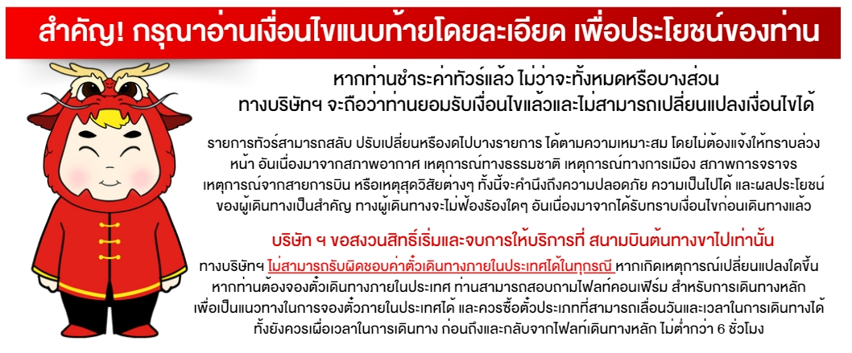
ราคาทัวร์ ไม่รวมค่าทิปส์คนขับรถและไกด์ท้องถิ่นตามธรรมเนียม (ชำระทุกท่าน ยกเว้น ทารกอายุไม่เกิน 2 ปี ยกเว้นให้)
ขอสงวนสิทธิ์เก็บค่าทิปไกด์และคนขับรถท้องถิ่น ณ สนามบินในวันเช็คอิน ท่านละ 2,000 บาท/ทริป/ท่าน

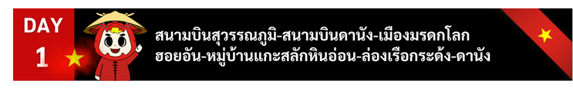

05.00 น. คณะพร้อมกัน ณ สนามบินสุวรรณภูมิ ท่านจะพบกับเจ้าหน้าที่ส่งทัวร์และหัวหน้าทัวร์ของบริษัท คอยให้การบริการต้อนรับอย่างอบอุ่น แจกเอกสารการเดินทาง และอำนวยความสะดวกให้กับทุกท่าน นำคณะท่านเช็คอินและโหลดสัมภาระ


08.15 น. เดินทางสู่สนามบินดานัง ประเทศเวียดนาม โดยเที่ยวบินที่ VZ964

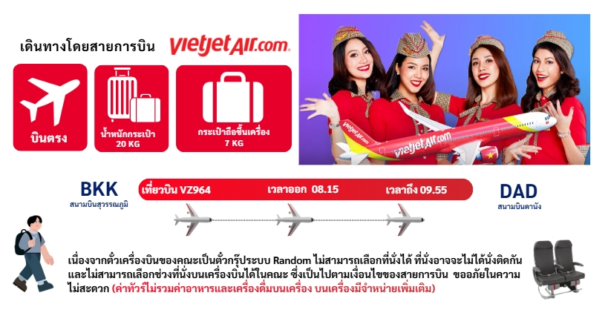
09.55 น. เดินทางถึง สนามบินดานัง นำท่านผ่านพิธีการตรวจคนเข้าเมือง
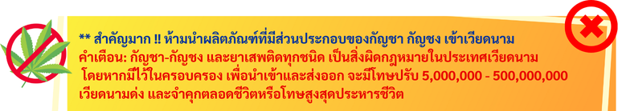

กลางวัน รับประทานอาหารกลางวัน มื้อที่ 1 #ภัตตาคารอาหารท้องถิ่น
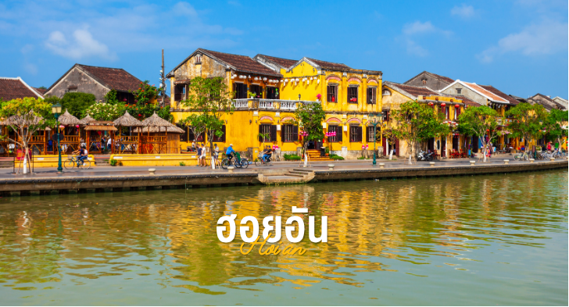
จากนั้นนำท่าน ชมเมืองมรดกโลกฮอยอัน เมืองที่มีศิลปะและวัฒนธรรมไม่ซ้ำกับที่ใด ชมย่านการค้าเมืองท่าค้าขายสมัยโบราณ แล้วขอพรวัดกวางตุ้ง ภายในจะมีองค์กวนอู ให้ท่านเคารพนับถือ เพื่อความเป็นสิริมงคล นำท่านชมพิพิธภัณฑ์ประวัติศาสตร์ สะพานญี่ปุ่นต่อด้วยการช้อปปิ้งสินค้าพื้นเมือง เช่น ภาพผ้าปักมืออันวิจิตร โคมไฟซึ่งเป็นสัญลักษณ์เมืองฮอยอัน เสื้อปัก กระเป๋าปัก ผ้าพันคอ ตะเกียบไม้แกะสลัก ชุดอ๋าวหย่าย (ชุดประจำชาติเวียดนาม)

จากนั้นนำท่านไปยัง หมู่บ้านแกะสลักหินอ่อน ให้ท่านเลือกดูสินค้าตามอัธยาศัย
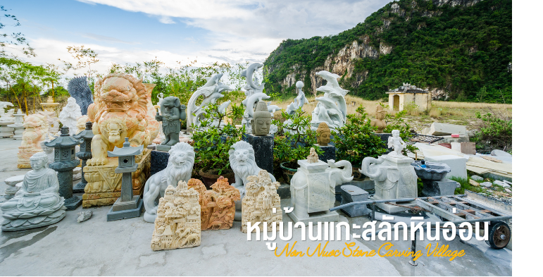

จากนั้นนำท่านสู่หมู่บ้านกั๊มทาน ให้ท่านสัมผัสกับประสบการณ์น่าตื่นเต้น สนุกไปกับกิจกรรมล่องเรือกระด้ง ระหว่างที่ล่องเรือกระด้ง ชาวบ้านที่นี่ก็จะมีการขับร้องเพลงพื้นเมือง และนำไม้พายเรือมาเคาะเพื่อประกอบเป็นจังหวะดนตรี (ค่าทิปสำหรับคนพายเรือกระด้ง ท่านละ 50 บาท หรือแล้วแต่ท่านพึงพอใจ ไม่รวมในค่าทัวร์)
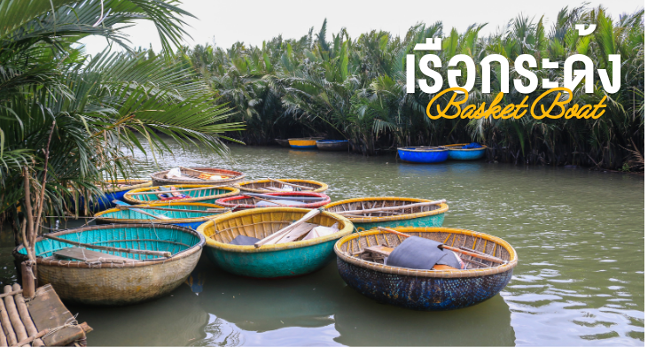

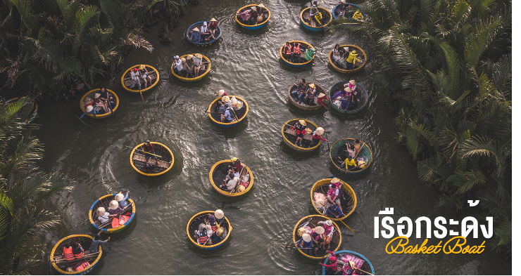
เย็น รับประทานอาหารเย็น มื้อที่ 2 #หม้อไฟทะเล
ที่พักคืนนี้ SEA GARDEN HOTEL หรือเทียบเท่าระดับ 4 ดาว
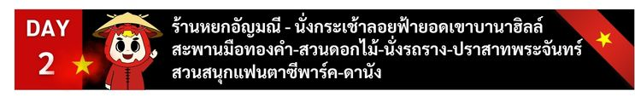

เช้า รับประทานอาหารเช้า มื้อที่ 3 #ห้องอาหารโรงแรม
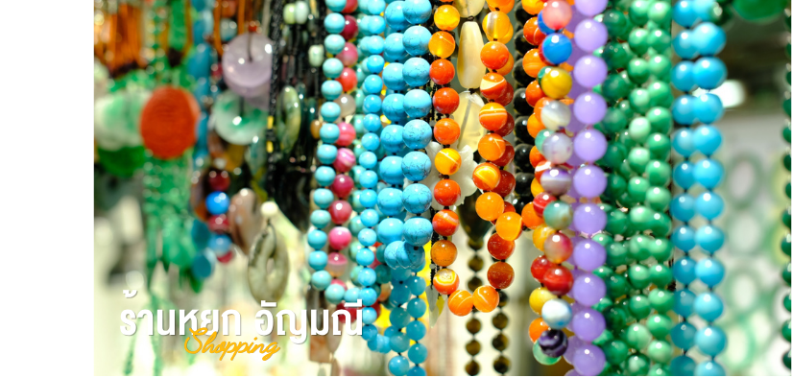
นำท่านชมร้านค้ารัฐบาล ตามนโยบายส่งเสริมร้านค้าพื้นเมืองของประเทศเวียดนาม ร้านหยก

นำท่าน นั่งกระเช้าไฟฟ้า ที่ยาวที่สุดในโลกขึ้นสู่ ยอดเขาบนบานาฮิลล์
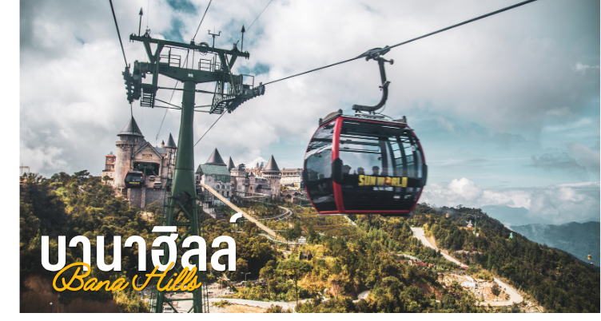

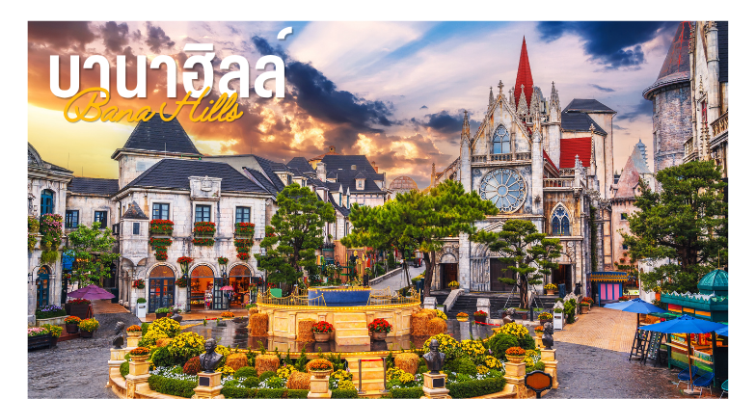
กลางวัน อิสระรับประทานอาหารกลางวัน มีหัวหน้าทัวร์แนะนำร้านอาหารให้กับทุกท่าน
หรือเลือกซื้อ OPTION บุฟเฟ่ต์นานาชาติ 590 บาท/ท่าน
(หากต้องการซื้อบุฟเฟ่ต์บนบานาฮิลล์ แจ้งล่วงหน้าก่อนเดินทาง 3-5 วัน)

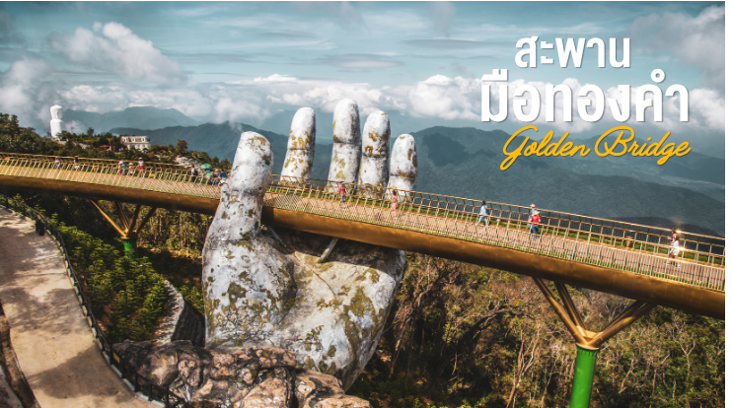

อิสระให้ท่านชมวิวทิวทัศน์ สะพานมือทองคำ เป็นสถานที่ท่องเที่ยวที่ตั้งโดดเด่นเป็นเอกลักษณ์อย่างสวยงาม จุดเด่นของสะพานนี้คือสะพานถูกทอดผ่านอุ้งมือหินขนาดยักษ์สองมือ ผู้ออกแบบจะทำให้รู้สึกราวกับว่ากำลังเดินอยู่บนเส้นด้ายสีทองที่ทอดอยู่ในหัตถ์ของเทพ นำท่านชม สวนดอกไม้สไตล์ฝรั่งเศส Le Jardin D'Amour มีดอกไม้หลากหลายพันธุ์ถูกจัดเป็นสัดส่วนอย่างสวยงาม มีมุมถ่ายรูปน่ารักๆให้ท่านได้เลือกถ่ายภาพอย่างจุใจ
อิสระให้ท่านชม ประสาทพระจันทร์ LUNAR CASTLE โซนใหม่ล่าสุดบนบานาฮิลล์ ประสาทสไตล์เทพนิยาย โดยปราสาทนี้ตั้งอยู่บนยอดเขาเพิ่งสร้างขึ้นมาใหม่ได้ไม่นาน ปราสาทจันทรามีพื้นที่กว่า 38,000 ตร.ม. จำนวนทั้งสิ้น 4 ชั้นด้วยธีมที่แตกต่างกัน: Dragon Cave, Power Wolf, Tinh Anh Owl และ Moonlight Square โดยจะคล้ายกับเข้าไปในเทพนิยายลึกลับ
นำท่านชม FANTASY PARK สวนสนุกแฟนตาซีพาร์ค เครื่องเล่นในสวนสนุกของบานาฮิลล์มีหลากหลายรูปแบบให้ท่านเลือกอาทิเช่นโรงภาพยนต์4Dโลกของไดโนเสาร์, รถไฟเหาะแมงมุมที่ชวนให้ทุกท่านระทึกขวัญไปกับเครื่องเล่น รถราง บ้านผีสิง และอีกมากมาย นอกจากนี้ยังมีร้านช้อปปิ้งให้ท่านได้เลือกซื้อของที่ระลึกภายในสวนสนุกตามอัธยาศัย ราคาทัวร์รวมค่าเครื่องเล่นภายในสวนสนุกทุกเครื่องเล่น (ยกเว้นพิพิธภัณฑ์หุ่นขี้ผึ้ง และเครื่องเล่นที่ใช้ระบบหยอดเหรียญ)
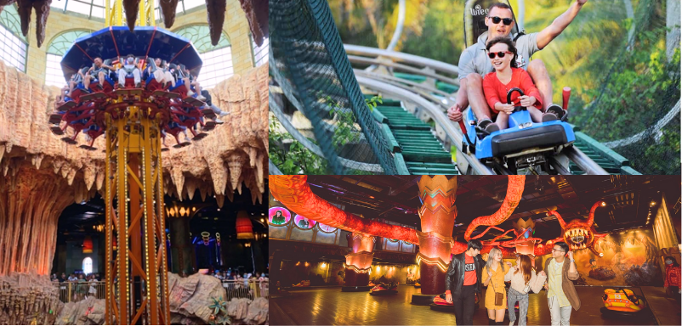

อิสระให้ท่าน เล่นรถราง เครื่องเล่นขึ้นชื่อของประเทศเวียดนาม เป็นรถไฟเหาะขนาดเล็ก เป็นรถไฟเหาะที่บังคับด้วยมือ จะไปช้าหรือเร็วขึ้นอยู่กับการควบคุมของเราเอง การเล่นรถไฟเหาะไม่อนุญาตให้นำกล้อง หรือมือถือขึ้นมาถ่ายภาพ ทางเจ้าหน้าที่จะมีจุดบริการถ่ายภาพ 2 จุด ท่านสามารถเลือกซื้อภาพตนเองไว้เป็นที่ระลึกได้ในราคาประมาณ 50,000-60,000 ดอง ณ จุดบริการนักท่องเที่ยว ได้เวลาอันสมควรนำท่าน นั่งกระเช้าลงจากยอดบานาฮิลล์
เย็น รับประทานอาหารเย็น มื้อที่ 4 # BBQ BUFFET
ที่พักคืนนี้ SEA GARDEN HOTEL หรือเทียบเท่าระดับ 4 ดาว

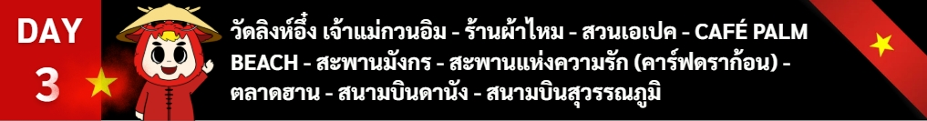
เช้า รับประทานอาหารเช้า มื้อที่ 5 #ห้องอาหารโรงแรม
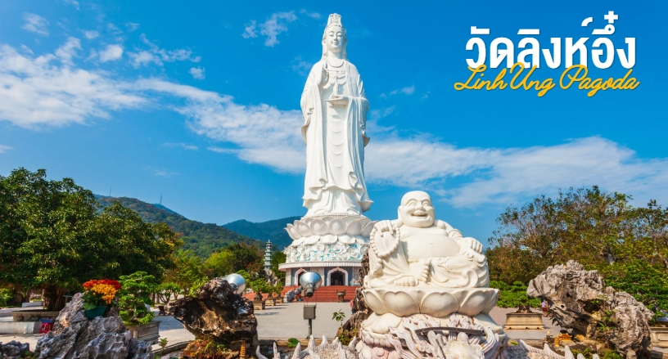
นำท่านเดินทางสู่ วัดลิงห์อึ๋ง สักการะองค์เจ้าแม่กวนอิม ณ วัดลิงห์อึ๋ง ซึ่งตั้งอยู่แหลมเซินจร่า เป็นวัดที่ใหญ่ที่สุดของเมืองดานัง เป็นสถานที่ศักดิ์สิทธิ์ ที่รวบรวมความเชื่อและความศรัทธาของชาวเวียดนามนอกจากนี้ยังมีรูปปั้นเจ้าแม่กวนอิมที่มีความสูงถึง 67 เมตร กว้าง 35 เมตร ตั้งอยู่บนฐานดอกบัว ยืนหันหลังให้ภูเขาและหันหน้าออกทะเลตามความเชื่อท่านจะคอยปกป้องคุ้มครองชาวประมงที่ออกไปหาปลานอกชายฝั่งและยังเป็นจุดชมวิวที่สวยงามของเมืองดานัง

นำท่านชมร้านค้ารัฐบาล ตามนโยบายส่งเสริมร้านค้าพื้นเมืองของประเทศเวียดนาม ร้านผ้าไหม
กลางวัน รับประทานอาหารกลางวัน มื้อที่ 6 #ภัตตาคารอาหารท้องถิ่น
นำท่านชม สวนเอเปค สวนสาธารณะริมแม่น้ำฮาน สถานที่นี้เต็มไปด้วยสถาปัตยกรรมสวยงามที่สามารถให้เราไปหามุมถ่ายรูปชิคๆของคนชอบงานอาร์ต โดยมีพื้นที่กว้างถึง 8,668 ตร.ม. จุดเด่นของสถานที่นี้ มีทั้งหมด 3 ชั้น โดยชั้นแรกเป็นโซนขายของที่ระลึก ชั้นสองเป็นโดมสีขาว
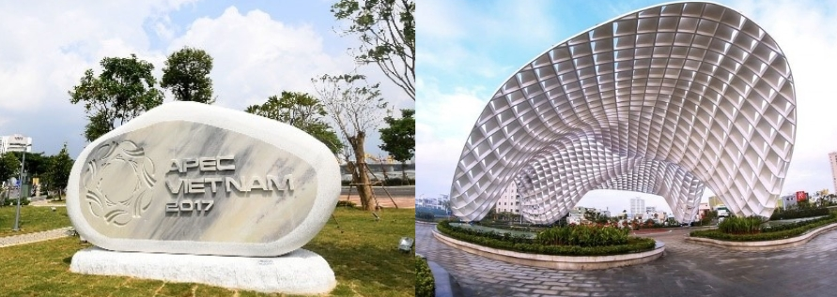

นำท่านชมร้านค้ารัฐบาล ตามนโยบายส่งเสริมร้านค้าพื้นเมืองของประเทศเวียดนาม CAFÉ PALM BEACH ชมของขึ้นชื่อของประเทศเวียดนาม เพราะเวียดนามเป็นประเทศที่ผลิตและส่งออกกาแฟติดอันดับต้นๆของโลก จึงเป็นที่รู้จักว่ากาแฟที่นี่มีรสชาติเข้มข้น หอมอร่อย
นำท่านเดินทางชม สะพานมังกร สัญลักษณ์แห่งใหม่ของเมืองดานังที่สร้างขึ้นในโอกาสครบรอบ38ปีที่เมืองดานังได้รับอิสรภาพเป็นสถานที่ที่นักท่องเที่ยวส่วนใหญ่ที่มาเมืองดานัง ต้องเเวะชมความสวยงามใกล้กับสะพานมังกร
เเวะชมคาร์ฟดราก้อน มังกรทองเป็นสัตว์ในตำนานที่พ่นน้ำจากปากเป็นอนุสาวรีย์ต้อนรับแขกบ้านเเขกเมืองที่มาเมืองดานัง จากนั้นแวะชมความสวยงามของ สะพานแห่งความรัก เป็นสะพานที่คู่รักนิยมมาเขียนชื่อพร้อมคล้องกุญเเจ
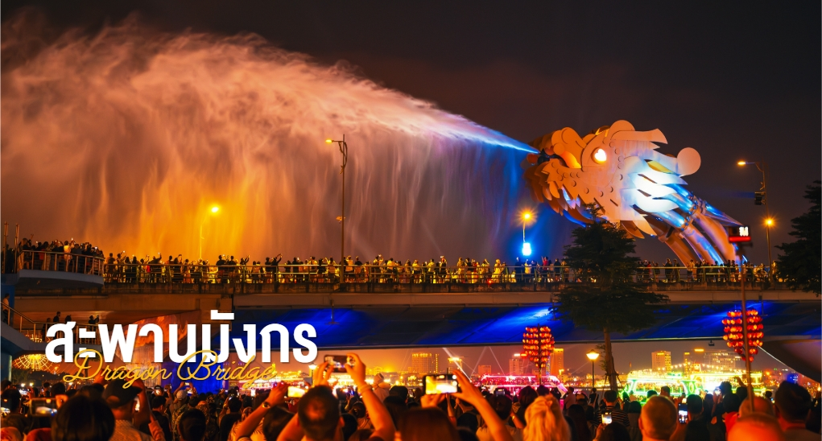

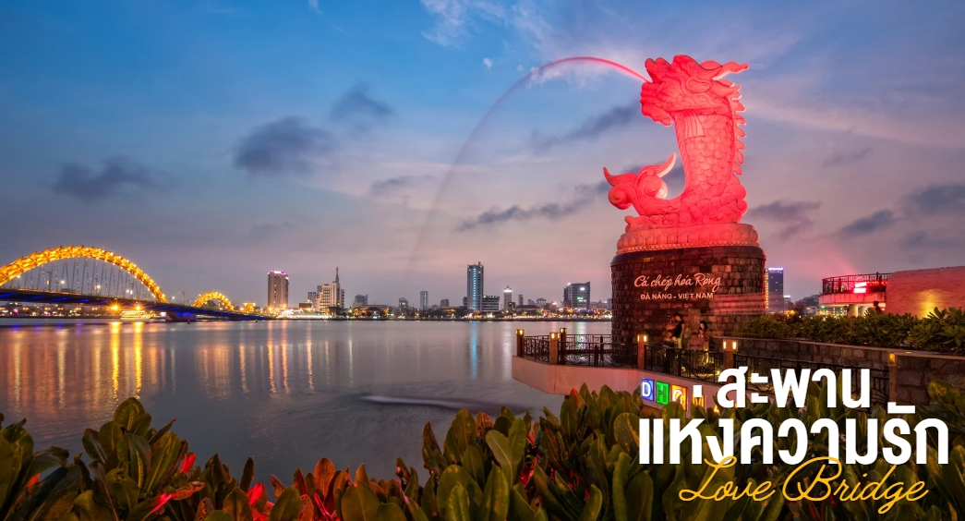

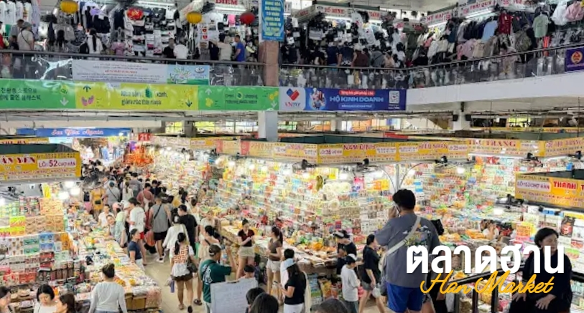
จากนั้นนำท่านไปยัง ตลาดฮาน เป็นตลาดที่รวบรวมสินค้ามากมายเป็นที่นิยมทั้งชาวเวียดนามและชาวไทย อาทิ เสื้อเวียดนาม หมวก รองเท้า กระเป๋า สินค้าพื้นเมือง โคมไฟ ผ้าปัก กระเป๋าปัก ตะเกี﻿ยบไม้แกะสลัก ฯลฯ ให้ท่านอิสระช้อปปิ้ง

เย็น บริการขนมปังเวียดนามให้ทุกท่าน ท่านละ 1 ชิ้น มื้อที่ 7
นำท่านเดินทางสู่สนามบินดานัง เพื่อเดินทางกลับสู่กรุงเทพฯ ประเทศไทย
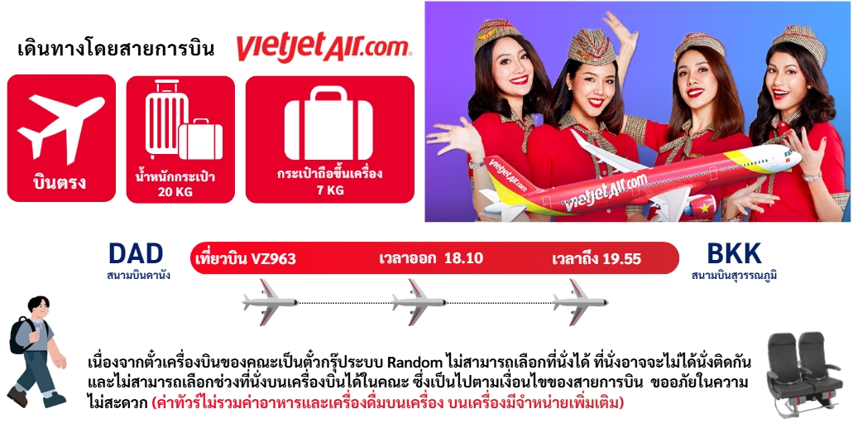

18.10 น. เดินทางจาก สนามบินดานัง ประเทศเวียดนามสู่ สนามบินสุวรรณภูมิ

19.55 น. เดินทางถึง สนามบินสุวรรณภูมิ ประเทศไทย โดยสวัสดิภาพ
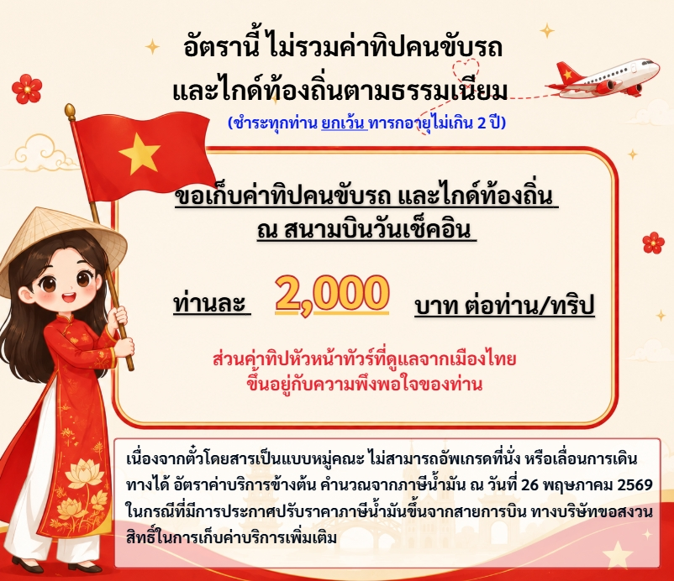

.........................

หมายเหตุ: เวลาในการเดินทางอาจมีการเปลี่ยนแปลงได้ ขึ้นอยู่กับกรมท่า และสภาพอากาศ หากท่านมีความจำเป็นจะต้องซื้อตั๋วเครื่องบินภายในประเทศ เพื่อบินไปและกลับจากกรุงเทพฯ กรุณาสอบถามเที่ยวบินเพื่อยืนยันกับทางเจ้าหน้าที่ก่อนทำการจองและขอความกรุณาให้ท่านซื้อตั๋วเครื่องบินประเภทที่สามารถเลื่อนวันและเวลาเดินทางได้ อันเนื่องมาจากหากเกิดความผิดพลาดจากทางสายการบิน ไม่ว่าจะเป็นการยกเลิกเที่ยวบิน การล่าช้าของสายการบิน การยุบเที่ยวบินรวมกัน ตารางการเดินทางมีการเปลี่ยนแปลง ซึ่ง สายการบินพิจารณาสถานการณ์แล้วพบว่าอยู่เหนือการความคุมของทางสายการบิน หรือจะเป็นเหตุผลเชิงพาณิชย์ หรือเป็นเหตุผลด้านความปลอดภัย ดังนั้นเหตุผลเหล่านี้ อยู่เหนือการควบคุมของบริษัทฯ บริษัทฯ ขอสงวนสิทธิ์ที่จะไม่รับผิดชอบและไม่คืนค่าใช้จ่ายใดๆ ทั้งสิ้น อนึ่ง บริษัทฯ จะคอนเฟิร์มกรุ้ป ประมาณ 5-7 วันก่อนเดินทาง ขออภัยในความไม่สะดวก
ประกาศสำคัญ: รับเฉพาะผู้มีวัตถุประสงค์เพื่อการท่องเที่ยวเท่านั้น ค่าทัวร์ที่ชำระมานั้น เป็นการชำระจ่ายแบบขาด และทางผู้จัดได้ชำระให้กับสายการบินและสถานที่ต่างๆ ก่อนออกเดินทาง หากท่านไม่ได้ร่วมเดินทางหรือใช้บริการตามรายการไม่ว่าด้วยสาเหตุใด หรือได้รับการปฏิเสธการเข้าหรือออกนอกเมืองจากประเทศในรายการ (ประเทศไทยและประเทศเวียดนาม) ทางผู้จัดขอสงวนสิทธิการคืนเงินสดส่วนใดๆ รวมทั้งค่าตั๋วเครื่องบินให้แก่ท่าน

